标题：【与死神赛跑，这4分钟决定生死！心脏猝死急救，人人必学！】
正文：
不知道屏幕前的你
是否有过这样的症状
胸闷、心悸、心慌、呼吸不畅
上半身的疼痛、腹部的疼痛
当心是心脏猝死的前兆！
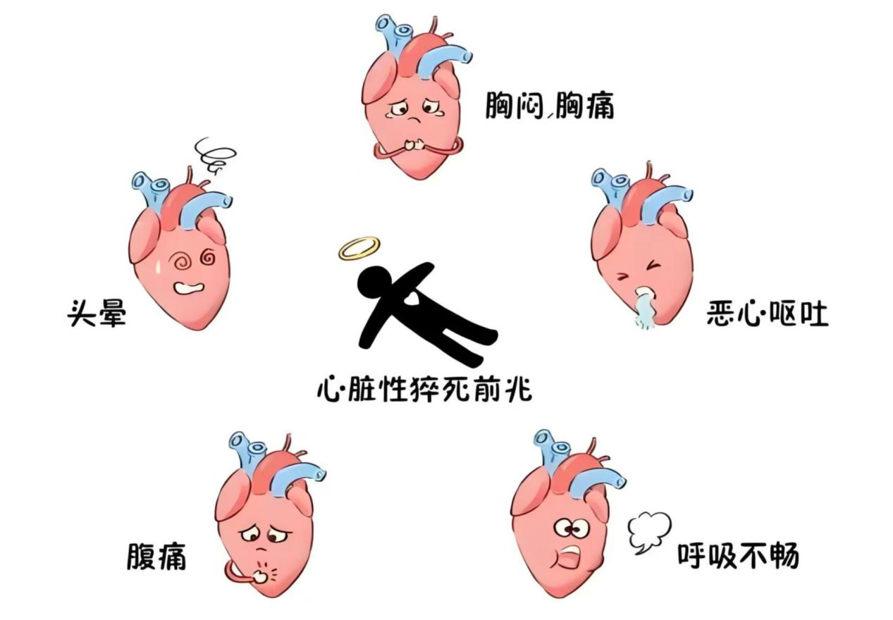
- 什么是心源性猝死
从医学专业层面上讲：心源性猝死是指由于心脏原因导致的、在症状出现后1小时内发生的自然死亡。其核心在于“心脏电生理活动的突然、不可预测的终止”，导致有效循环停止，引发全身器官缺血缺氧，特别是大脑，从而迅速导致死亡。
用老百姓的话来讲：“心脏这台‘发动机’，因为自身出了严重的、急性故障，突然间就‘熄火’或‘乱颤’不干活了，导致人在很短时间内死亡。这就是“为什么好好的一个人突然就没了”
- 什么是心肺复苏（CPR）和它的重要性
心肺复苏是一系列旨在通过人工方式，部分替代已停止的自主心肺功能，为心脏和大脑等重要器官提供最低限度的血流和氧合，直至恢复自主循环和呼吸的急救技术组合。其核心操作包括胸外按压和人工呼吸。
心脏骤停后，大脑在4-6分钟内就会因缺氧开始发生不可逆损伤，这被称为"黄金4分钟"。及时进行CPR能够通过胸外按压和人工呼吸，为心脏和大脑提供最低限度的血液和氧气供应，将患者的生存率提高2-3倍。
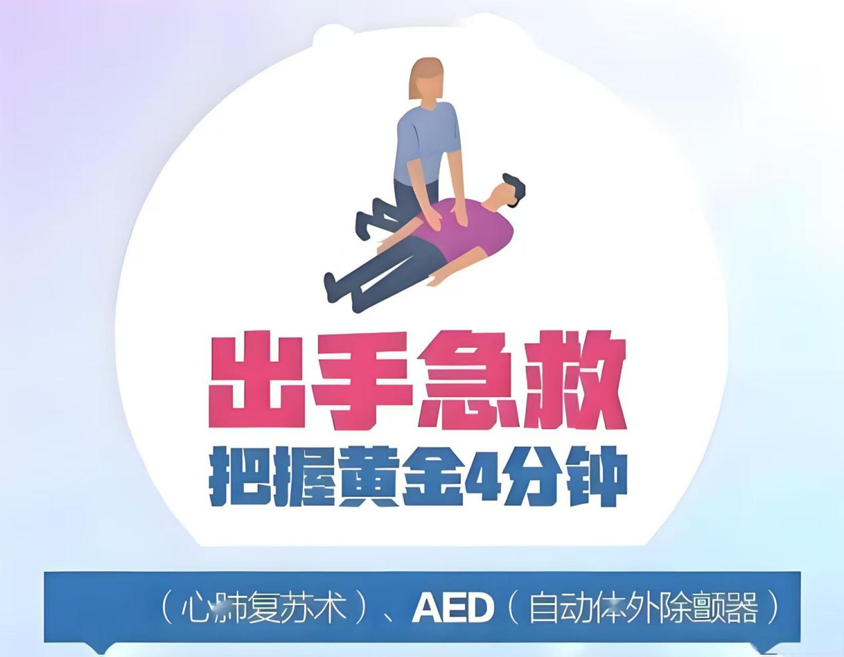

数据显示，我国院外心脏骤停患者的整体存活率仅为1.2%，远低于发达国家的9.1%。这其中一个重要原因是我国公众CPR普及率不到1%，而美国约有60%的成人接受过CPR培训。当更多人掌握这项技能，就能在关键时刻成为"第一目击者"，显著提高心脏骤停患者的生存机会。
立即行动！急救四部曲
1️⃣.识别求救
- 快速检查：轻拍双肩，在患者耳边高声呼喊，观察胸廓有无起伏。如果患者无反应，可判断为无意识
- 立即呼救：指定他人拨打120，明确告知“疑似心脏骤停”
- 取来AED：请他人就近寻找自动体外除颤器
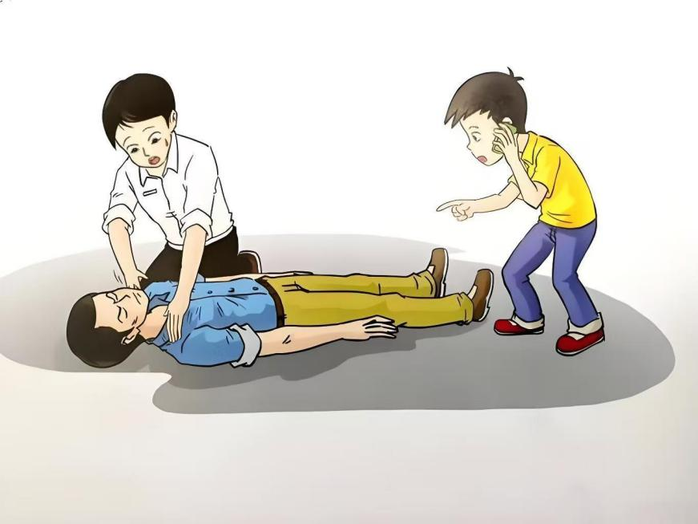
2️⃣.心肺复苏（CPR）
- 位置：两乳头连线中点
- 手法：双手交叠，掌根用力，手臂垂直
- 频率：100-120次/分钟，深度5-6厘米
- 节奏：按压30次后人工呼吸2次
- 持续至：患者恢复呼吸/AED到达/急救人员接替
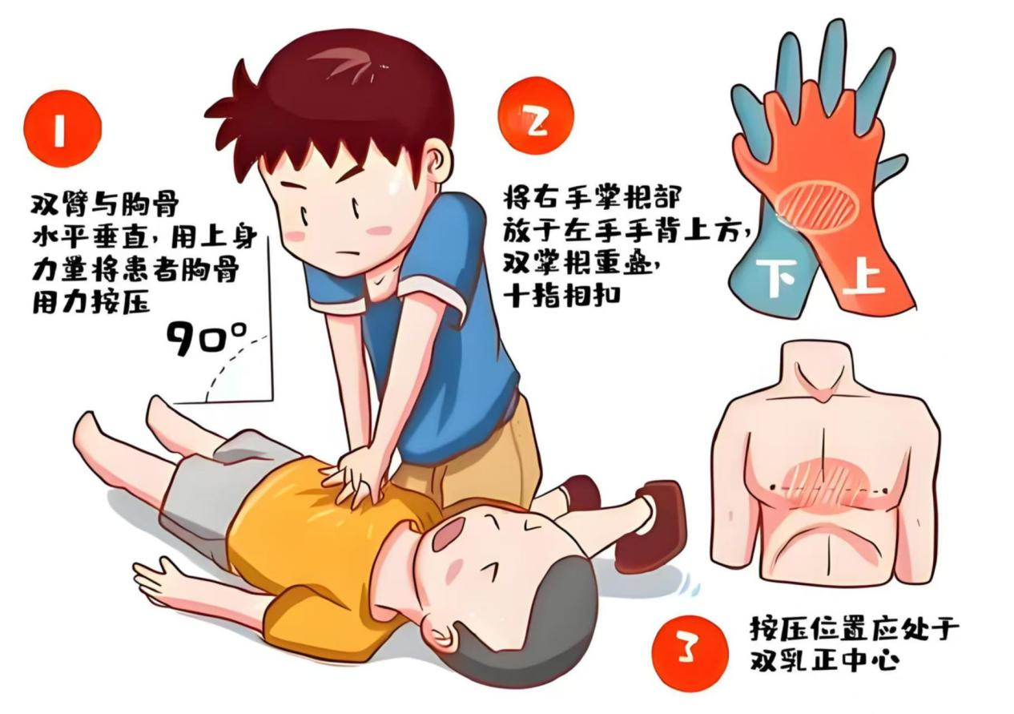
3️⃣.使用AED
- 开机后按语音提示操作
- 贴电极片：右胸上侧、左胸外侧
- 分析心律时确保无人接触患者
- 所有人离开，按下电击键
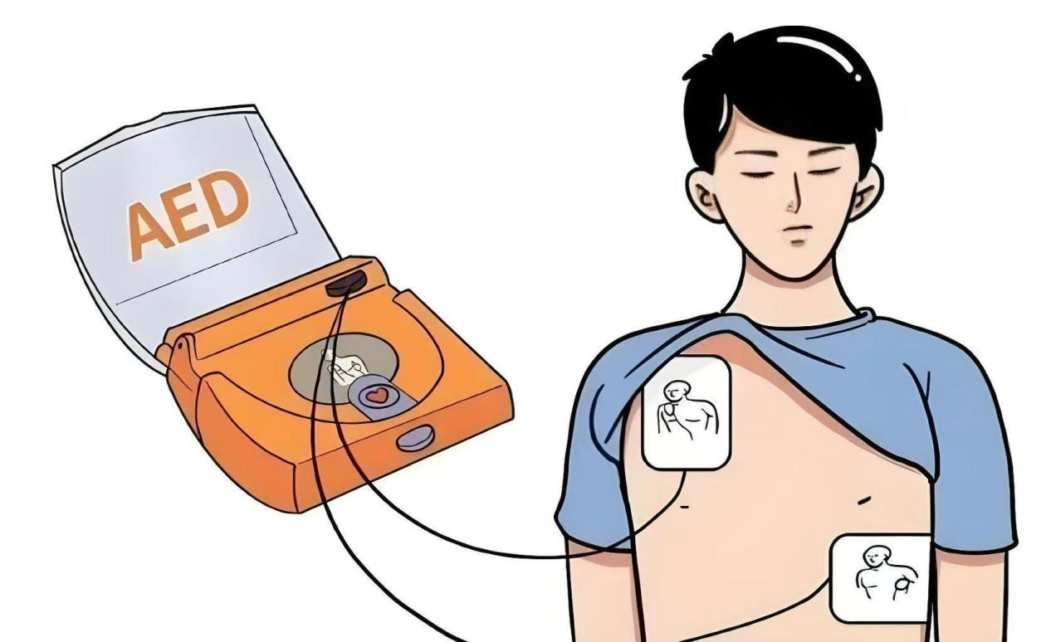
4️⃣.持续监护
患者恢复呼吸后置于稳定侧卧位
持续监测生命体征直至急救人员到达

🆘 特别注意
疑似颈椎伤也须CPR，存活优先
儿童婴儿可用单手/两指按压
孕妇按压位置可稍偏高
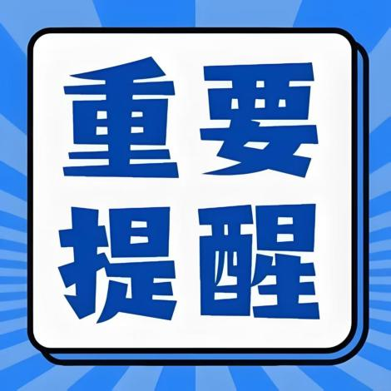
💡 预防要点
✅ 定期体检，控制三高
✅ 戒烟限酒，适度运动
✅ 避免过度疲劳、情绪激动
✅ 高风险人群考虑配备家用AED
生命脆弱，但知识有力。花2分钟记住这些步骤，转发给关心的人，让急救技能成为我们共同的生命护盾。
心脏急救 #黄金四分钟 #CPR教学 #生命安全 #人人学急救

